ФЕДЕРАЛЬНОЕ АГЕНТСТВО ЖЕЛЕЗНОДОРОЖНОГО ТРАНСПОРТА
Федеральное государственное бюджетное образовательное учреждение высшего образования
«Петербургский государственный университет путей сообщения
Императора Александра I»
(ФГБОУ ВО ПГУПС)

Кафедра «Управление эксплуатационной работой»

РАБОЧАЯ ПРОГРАММА
дисциплины
«АУТСОРСИНГ В ПАССАЖИРСКОМ КОМПЛЕКСЕ ЖЕЛЕЗНОДОРОЖНОГО ТРАНСПОРТА» (Б1.Б.47)

специальности
23.05.04 «Эксплуатация железных дорог

по специализации
«Пассажирский комплекс железнодорожного транспорта»

Форма обучения – очная, заочная

Санкт-Петербург
2016

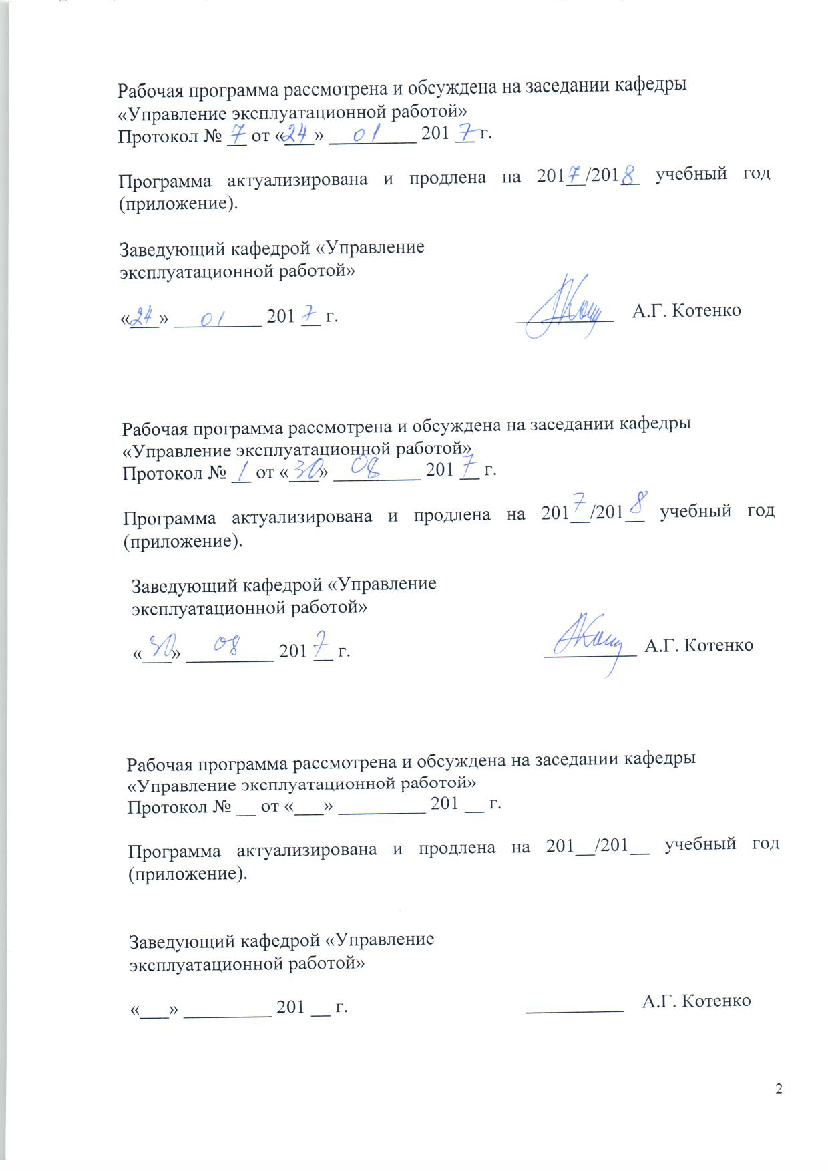
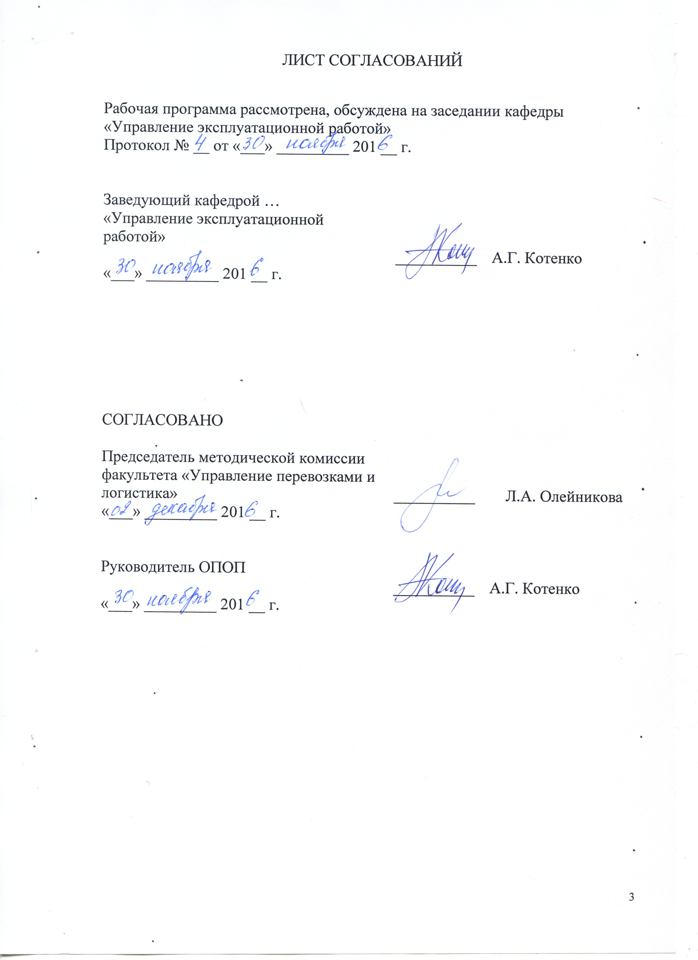
ЛИСТ СОГЛАСОВАНИЙ

- Цели и задачи дисциплины

Рабочая программа составлена в соответствии с ФГОС, утвержденным приказом Министерства образовании и науки Российской Федерации от 17.10.2016 № 1289 по специальности 23.05.04 «Эксплуатация железных дорог», по дисциплине «Аутсорсинг в пассажирском комплексе железнодорожного транспорта»
Целью дисциплины «Аутсорсинг в пассажирском комплексе железнодорожного транспорта» является получение сведений об основах организации аутсорсинговой деятельности в пассажирском комплексе железнодорожного транспорта, методах и задачах аутсорсинговой деятельности, видах аутсорсинга при организации работы на железнодорожном транспорте в сфере пассажирских перевозок, порядке составления конкурсной документации и проведении тендеров по привлечению компаний аутсорсеров.
Для достижения поставленных целей решаются следующие задачи:
– изучение видов аутсорсинга на железнодорожном транспорте;
- изучение методов экономической оценки эффективности привлечения аутсорсеров;
- изучение нормативных документов по организации аутсорсинга;
- оценка оптимального соотношения цены и качества предлагаемых аутсорсерами работ и услуг.

- Перечень планируемых результатов обучения по дисциплине, соотнесенных с планируемыми результатами освоения основной образовательной программы

Планируемыми результатами обучения по дисциплине являются: приобретение знаний, умений, навыков и/или опыта деятельности. В результате освоения дисциплины обучающийся должен:
Знать:
- основы организации аутсорсинговой деятельности в пассажирском комплексе железнодорожного транспорта; разновидности аутсорсинга (функциональный, операционный, ресурсный);
- цели и условия применения аутсорсинга, направления развития и формы применения аутсорсинга, порядок подготовки и принятия решений по применению аутсорсинга;
- способы организации контроля аутсорсинговой деятельности в пассажирском комплексе железнодорожного транспорта.
Уметь:
- проводить отбор функций, технологических операций или бизнес-процессов в пассажирском комплексе железнодорожного транспорта (разработка, внедрение, установка, техническая поддержка, программная настройка автоматизированных систем управления ОАО "РЖД" и обучение персонала, охрана объектов железнодорожного транспорта, сопровождение поездов (скоростных, повышенной комфортности, местных, пригородных) в пути следования; содержание объектов инфраструктуры, техническое обслуживание офисной техники и офисных помещений) для передачи внешним исполнителям (аутсорсерам);
- находить оптимальное соотношение цены и качества предлагаемых аутсорсерами работ и услуг;
- обеспечивать проведение конкурсных процедур и соблюдение нормативных документов ОАО "РЖД" и органов исполнительной власти, регламентирующих работу переданных и связанных с ними технологических процессов;
- определять материальную ответственность аутсорсеров за качество, объем и срок выполнения работ и услуг.
Владеть:
- методами экономической оценки эффективности привлечения аутсорсеров, нормативными документами по организации аутсорсинга;
- навыками составления конкурсных документов для выбора эффективного аутсорсера для пассажирского комплекса железнодорожного транспорта
Приобретенные знания, умения, навыки и/или опыт деятельности, характеризующие формирование компетенций, осваиваемые в данной дисциплине, позволяют решать профессиональные задачи, приведенные в соответствующем перечне по видам профессиональной деятельности в п. 2.4 общей характеристики основной профессиональной образовательной программы (ОПОП).
Изучение дисциплины направлено на формирование следующей профессионально-специализированной компетенции (ПСК), соответствующей специализации программы специалитета:
- готовность к участию в организации аутсорсинговой деятельности с целью передачи специализированным организациям определенных задач или бизнес-процессов, не являющихся профильными в деятельности пассажирского комплекса железнодорожного транспорта, но необходимых для его полноценной работы, а также организации контроля за их выполнением (ПСК-4.1).
Область профессиональной деятельности обучающихся, освоивших данную дисциплину, приведена в п. 2.1 общей характеристики ОПОП.
Объекты профессиональной деятельности обучающихся, освоивших данную дисциплину, приведены в п. 2.2 общей характеристики ОПОП.

- Место дисциплины в структуре основной образовательной программы

Дисциплина «Аутсорсинг в пассажирском комплексе железнодорожного транспорта» (Б1.Б.47) относится к базовой части и является обязательной.

4. Объем дисциплины и виды учебной работы

Для очной формы обучения:
Вид учебной работы | Всего часов | Семестр
Вид учебной работы | Всего часов | VII
Контактная работа (по видам учебных занятий)  В том числе:  - лекции (Л)  - практические занятия (ПЗ)  - лабораторные работы (ЛР) | 36  16  16  - | 36  16  16  -
Самостоятельная работа (СРС) (всего) | 40 | 40
Контроль | - | -
Форма контроля знаний | зачет | зачет
Общая трудоемкость: час / з.е. | 72/2 | 72/2

Для заочной формы обучения:
Вид учебной работы | Всего часов | Курс
Вид учебной работы | Всего часов | IV
Контактная работа (по видам учебных занятий)  В том числе:  - лекции (Л)  - практические занятия (ПЗ)  - лабораторные работы (ЛР) | 12  6  6  - | 12  6  6  -
Самостоятельная работа (СРС) (всего) | 56 | 56
Контроль | 4 | 4
Форма контроля знаний | зачет | зачет
Общая трудоемкость: час / з.е. | 72/2 | 72/2

5. Содержание и структура дисциплины

5.1 Содержание дисциплины
п/п | Наименование разделов  дисциплины | Содержание раздела
Модуль 1
1 | История развития и значение  аутсорсинга в мире и в России | История развития аутсорсинга в мире и в России. Экономисты и государственники об аутсорсинге. Основные этапы развития практического аутсорсинга. Примеры успешных проектов аутсорсинга компаний в мире и в России. Применение аутсорсинга в 30-е годы XX века. История конкурентной борьбы двух автогигантов.
2 | Понятие и классификация аутсорсинга | Определение аутсорсинга. Классификация аутсорсинга. Классификационные признаки аутсорсинга, в зависимости от вида деятельности и объема выполняемых услуг. Внутренний и внешний аутсорсинг. Локальный и региональный аутсорсинг. Частичный (выборочный) аутсорсинг.
Модуль 2
3 | Аутсорсинг в сфере производства | Аутсорсинг в сфере основного производства. Аутсорсинг вспомогательного производства. Факторы, влияющие на переход на аутсорсинг основного и вспомогательного производства.
4 | Аутсорсинг в сфере управления | Аутсорсинг функций управления организацией. Аутсорсинг управления проектами. Аутсорсинг в области управления охраной труда, промышленной и экологической безопасностью предприятия.  Основные причины перехода на аутсорсинг в сфере управления. Преимущества и недостатки аутсорсинга управления.
5 | Аутсорсинг в сфере услуг | Аутсорсинг информационных технологий. Аутсорсинг финансовых и банковских операций. Аутсорсинг корпоративного обучения.. Аутсорсинг юридических услуг. Аутсорсинг бухгалтерских услуг. Аутсорсинг клининговых услуг. Аутсорсинг услуг безопасности. Логистический аутсорсинг.  Предпосылки для появления логистических провайдеров нового поколения. Ценообразование в логистическом аутсорсинге. Преимущества и недостатки применения аутсорсинга в сфере услуг.
6 | Аутсорсинг в сфере человеческих ресурсов | HR-аутсорсинг, аутстаффинг, инсорсинг. Причины переходя компаний на аутсорсинг в сфере человеческих ресурсов. Причины перехода компаний на инсорсинг.
Модуль 3
7 | Аутсорсинг как одно из приорететных направлений в реформировании и повышении эффективности российских железных дорог | Перечень работ и услуг для передачи на аутсорсинг, документы, регламентирующие порядок перевода процессов и функций на аутсорсинг, цели и условия применения аутсорсинга на объектах ж.д. транспорта, преимущества ОАО «РЖД» и виды рисков от применения аутсорсинга. Требования, предъявляемые к аутсорсеру.
8 | Определение целесообразности применения аутсорсинга на магистральном транспорте | Экономический эффект от перехода на аутсорсинг. Методы оценки. Методики расчета экономической эффективности использования аутсорсинга. Расчет эффективности применения аутсорсинга в пассажирском комплексе железнодорожного транспорта. Распоряжение от 4 сентября 2013 г № 1899р «О принятии решения о прекращении выполнения отдельных видов работ (операций) с использованием трудовых ресурсов и средств труда ОАО «РЖД»
9 | Этапы принятия решения о передаче части функций компании-аутсорсеру | Этапы принятия решения о передаче части функций компании-аутсорсеру . Ключевые вопросы аутсорсингового контракта. Подготовка документации и проведение конкурсных процедур по выбору компании–аутсорсера. Материальная ответственность аутсорсера за качество, объем и срок выполнения работ и услуг.
10 | Перспективы и препятствия развития аутсорсинга на магистральном транспорте. | Направления развития и формы применения аутсорсинга. Преимущества ОАО «РЖД» и виды рисков от применения аутсорсинга. Виды рисков, снижающих эффект от передачи работ сторонним организациям. Направления развития и формы применения аутсорсинга. Развитие рынка аутсорсинга на объектах ж.д. транспорта. Стратегическая программа развития ОАО «РЖД».

5.2 Разделы дисциплины и виды занятий

Для очной формы обучения:
№ п/п | Наименование раздела дисциплины | Л | ПЗ | ЛР | СРС
1 | История развития и значение аутсорсинга в мире и в России | 2 | - | - | 4
2 | Понятие и классификация аутсорсинга | 2 | - | - | 4
3 | Аутсорсинг в сфере производства | 1 | 2 | - | 4
4 | Аутсорсинг в сфере управления | 1 | 2 | - | 4
5 | Аутсорсинг в сфере услуг | 1 | 2 | - | 4
6 | Аутсорсинг в сфере человеческих ресурсов | 1 | - | - | 4
7 | Аутсорсинг как одно из приоритетных направлений в реформировании и повышении эффективности российских железных дорог | 2 | 2 | - | 4
8 | Определение целесообразности применения аутсорсинга в пассажирском комплексе железнодорожного транспорта | 2 | 4 | - | 4
9 | Этапы принятия решения о передаче части функций компании-аутсорсеру | 2 | 4 |  | 4
10 | Перспективы и препятствия развития аутсорсинга на в пассажирском комплексе железнодорожного транспорта. | 2 | - |  | 4
Итого |  | 16 | 16 | - | 40

Для заочной формы обучения:
№ п/п | Наименование раздела дисциплины | Л | ПЗ | ЛР | СРС
1 | История развития и значение аутсорсинга в мире и в России | 0,25 | - | - | 6
2 | Понятие и классификация аутсорсинга | 0,25 | - | - | 5
3 | Аутсорсинг в сфере производства | 0,25 | 1 | - | 5
4 | Аутсорсинг в сфере управления | 0,5 | 1 | - | 5
5 | Аутсорсинг в сфере услуг | 0,5 | 1 | - | 6
6 | Аутсорсинг в сфере человеческих ресурсов | 0,25 | 1 | - | 6
7 | Аутсорсинг как одно из приоритетных направлений в реформировании и повышении эффективности российских железных дорог | 1 | 1 | - | 5
8 | Определение целесообразности применения аутсорсинга в пассажирском комплексе железнодорожного транспорта | 1 | 1 | - | 6
9 | Этапы принятия решения о передаче части функций компании-аутсорсеру | 1 | - |  | 6
10 | Перспективы и препятствия развития аутсорсинга в пассажирском комплексе железнодорожного транспорта | 1 | - |  | 6
Итого |  | 6 | 6 | - | 56

6. Перечень учебно-методического обеспечения для самостоятельной работы обучающихся по дисциплине
№  п/п | Наименование раздела | Перечень учебно-методического обеспечения
1 | Примеры успешных проектов аутсорсинга компаний в мире и в России. Применение аутсорсинга в 30-е годы XX века. История конкурентной борьбы двух автогигантов. | Аникин Б.А., Рудая И.Л. Аутсорсинг и аутстаффинг: высокие технологии менеджмента: Учебное пособие. 2-е изд., перераб. и доп. – М.: ИНФРА-М, 2009.-320 с.
2 | Локальный и региональный аутсорсинг.  Частичный (выборочный) аутсорсинг. | Аникин Б.А., Рудая И.Л. Аутсорсинг и аутстаффинг: высокие технологии менеджмента: Учебное пособие. 2-е изд., перераб. и доп. – М.: ИНФРА-М, 2009.-320 с.
3 | Факторы, влияющие на аутсорсинг основного и вспомогательного производства. Основные причины перехода на аутсорсинг в сфере управления. Преимущества и недостатки аутсорсинга в сфере управления. | Аникин Б.А., Рудая И.Л. Аутсорсинг и аутстаффинг: высокие технологии менеджмента: Учебное пособие. 2-е изд., перераб. и доп. – М.: ИНФРА-М, 2009.-320 с.
4 | Преимущества и недостатки применения аутсорсинга в сфере услуг. | Сосунова Л.А., Карпова Н.П. Критерии оценки целесообразности аутсорсинга//Российское предпринимательство. – 2011.-№3 вып.2 (180).- с. 38-43
5 | Предпосылки для появления логистических провайдеров нового поколения. Ценообразование в логистическом аутсорсинге. Причины переходя компаний на аутсорсинг в сфере человеческих ресурсов. Причины перехода компаний на инсорсинг. | Аникин Б.А., Рудая И.Л. Аутсорсинг и аутстаффинг: высокие технологии менеджмента: Учебное пособие. 2-е изд., перераб. и доп. – М.: ИНФРА-М, 2009.-320 с.
6 | Требования, предъявляемые к аутсорсеру. | «О принятии решения о прекращении выполнения отдельных видов работ (операций) с использованием трудовых ресурсов и средств труда ОАО "РЖД"» Распоряжение ОАО "РЖД" номер 1899р от 4 сентября 2013 г
7 | Распоряжение от 4 сентября 2013 г № 1899р «О принятии решения о прекращении выполнения отдельных видов работ (операций) с использованием трудовых ресурсов и средств труда ОАО «РЖД» | «О принятии решения о прекращении выполнения отдельных видов работ (операций) с использованием трудовых ресурсов и средств труда ОАО "РЖД"» Распоряжение ОАО "РЖД" номер 1899р от 4 сентября 2013 г
8 | Материальная ответственность аутсорсера за качество, объем и срок выполнения работ и услуг | Сосунова Л.А., Карпова Н.П. Критерии оценки целесообразности аутсорсинга//Российское предпринимательство. – 2011.-№3 вып.2 (180).- с. 38-43  Курбанов А.Х. Методика оценки целесообразности использования аутсорсинга // Современные проблемы науки и образования. – 2012. – № 1;
9 | Стратегическая программа развития ОАО «РЖД». | Стратегия развития железнодорожного транспорта РФ до 2030 года. – М.: ОАО «РЖД». – 2007.

7. Фонд оценочных средств для проведения текущего контроля успеваемости и промежуточной аттестации обучающихся по дисциплине
Фонд оценочных средств по дисциплине «Аутсорсинг в пассажирском комплексе железнодорожного транспорта» является неотъемлемой частью рабочей программы и представлен отдельным документом, рассмотренным на заседании кафедры «Управление эксплуатационной работой» и утвержденным заведующим кафедрой.

8. Перечень основной и дополнительной учебной литературы, нормативно-правовой документации и других изданий, необходимых для освоения дисциплины

8.1 Перечень основной учебной литературы, необходимой для освоения дисциплины
- Н.К. Моисеева, О.Н. Малютина Аутсорсинг в развитии делового партнерства..-М.: Финансы и статистика, [Электронный ресурс] - Режим доступа: https://e.lanbook.com/book/69187#book_name - Загл. с экрана.
- Аникин Б.А., Рудая И.Л. Аутсорсинг и аутстаффинг: высокие технологии менеджмента: Учебное пособие. 2-е изд., перераб. и доп. – М.: ИНФРА-М, 2009.- [Электронный ресурс] - Режим доступа: http://hr.sociomadi.ru/books/2010f62.pdf Загл. с экрана.

8.2 Перечень дополнительной учебной литературы, необходимой для освоения дисциплины
- Бравар Ж-Л, Морган Р. Эффективный аутсорсинг. Понимание, планирование и использование успешных аутсорсинговых отнощения. -М.: Баланс Бизнес Букс, 2007.-307с.
- Шкурина Л.В., Чирва И.П., Токарев В.А. Система управления трудовыми ресурсами на ж.д. транспорте. Учебное пособие. РГОТУПС, 2006 г. 294 с.
- Сосунова Л.А., Карпова Н.П. Критерии оценки целесообразности аутсорсинга//Российское предпринимательство. – 2011.-№3 вып.2 (180).- с. 38-43
- Курбанов А.Х. Методика оценки целесообразности использования аутсорсинга // Современные проблемы науки и образования. – 2012. – № 1;
- Соколова, Н.А. Реструктуризация бизнес процессов организации на основе модели аутсорсинга / Н.А. Соколова // Вестник Университета (Государственный университет управления). – 2009. – №11(33). – С. 204–209. (авт-х 0,5 п.л.).

8.3 Перечень нормативно-правовой документации, необходимой для освоения дисциплины
- Стратегия развития железнодорожного транспорта РФ до 2030 года. – М.: ОАО «РЖД». – 2007.
- Номенклатура доходов и расходов по видам деятельности ОАО «РЖД». – М.: ОАО «РЖД», 2008.
- «О принятии решения о прекращении выполнения отдельных видов работ (операций) с использованием трудовых ресурсов и средств труда ОАО "РЖД"» Распоряжение ОАО "РЖД" номер 1899р от 4 сентября 2013 г.

  - . Другие издания, необходимые для освоения дисциплины
- Клементе С., Доннеллан М. Аутсорсинг бизнес-процессов. Советы финансового директора.-М.:Вершина, 2006.-416с.
- Экономика железнодорожного транспорта: Учебник дляял вузов ж.д.. трансп. /М.Н. Беленький, В.А. Дмитриев, А.И. Журавель и др.; под ред. В.А. Дмитриева и Ф.П. Мулюкина. 3-е изд., перераб. и доп. -М.: Транспорт, 1985.-438 с.
- Галабурда В.Г. Транспортный маркетинг. М.: Маршрут, 2006.-456 с.

9. Перечень ресурсов информационно-телекоммуникационной сети «Интернет», необходимых для освоения дисциплины
- Личный кабинет обучающегося и электронная информационно-образовательная среда. [Электронный ресурс]. – Режим доступа: http://sdo.pgups.ru/ (для доступа к полнотекстовым документам требуется авторизация).
- http://ibooks.ru/
- http://e.lanbook.com.
- http://rzd.ru/

10. Методические указания для обучающихся по освоению дисциплины
Порядок изучения дисциплины следующий:
- Освоение разделов дисциплины производится в порядке, приведенном в разделе 5 «Содержание и структура дисциплины». Обучающийся должен освоить все разделы дисциплины с помощью учебно-методического обеспечения, приведенного в разделах 6, 8 и 9 рабочей программы.
- Для формирования компетенций обучающийся должен представить выполненные типовые контрольные задания или иные материалы, необходимые для оценки знаний, умений, навыков и (или) опыта деятельности, предусмотренные текущим контролем (см. фонд оценочных средств по дисциплине).
- По итогам текущего контроля по дисциплине, обучающийся должен пройти промежуточную аттестацию (см. фонд оценочных средств по дисциплине).

11. Перечень информационных технологий, используемых при осуществлении образовательного процесса по дисциплине, включая перечень программного обеспечения и информационных справочных систем

Перечень информационных технологий, используемых при осуществлении образовательного процесса по дисциплине:
- технические средства (проектор, интерактивная доска);
- методы обучения с использованием информационных технологий (демонстрация мультимедийных материалов);
Дисциплина обеспечена необходимым комплектом лицензионного программного обеспечения, установленного на технических средствах, размещенных в специальных помещениях и помещениях для самостоятельной работы.

12. Описание материально-технической базы, необходимой для осуществления образовательного процесса по дисциплине
